UNIVERSIDAD PRIVADA DOMINGO SAVIO

GRAMMAR X
Juego Interactivo de Gramática Inglesa
Informe de Proyecto
Asignatura: Inglés
Docente: Ruth Gascher Portales
Carrera: Ingenieria en Sistemas
Autores:
- Jonathan campos
- Luis Rodrigo Vargas
- Carla Nohelia Cano
- Diego Justiniano Viera

Santa cruz –Bolivia
Mayo -2026

ÍNDICE
ÍNDICE 2
1. Introducción 3
2. Desarrollo 6
2.1 Descripción del Sistema 6
2.2 Decisiones de Stack Tecnológico 6
2.3 Arquitectura del Sistema 7
2.4 Comunicación en Tiempo Real: Socket.io 8
2.5 Persistencia con SQLite Nativo 9
2.6 Corrección de Desfase de Reloj (Clock Skew) 9
2.7 Sistema de Sonido: Web Audio API 10
2.8 Sistema de Puntuación Dinámico 11
2.9 Arquitectura de Componentes React 12
3. Capturas de Pantalla 13
3.1 Pantalla de Inicio 13
3.2 Sala de Espera (Lobby) 14
3.3 Vista del Host Durante el Juego 16
3.4 Vista del Jugador Durante el Juego 17
3.5 Resultados Finales 19
4. Conclusión 22
5. Bibliografía 23

1. Introducción

Una aplicación web es un sistema de software que funciona a través de un navegador de internet y permite a los usuarios interactuar con diferentes funcionalidades sin necesidad de instalar programas adicionales en sus dispositivos. Estas aplicaciones utilizan una arquitectura cliente-servidor, donde el usuario accede al sistema mediante internet desde computadoras, tabletas o teléfonos móviles. Gracias a su accesibilidad, compatibilidad multiplataforma y facilidad de actualización, las aplicaciones web se han convertido en herramientas ampliamente utilizadas en distintos ámbitos, especialmente en el área educativa.
En la actualidad, la incorporación de tecnologías digitales en la educación ha generado nuevas metodologías orientadas a mejorar los procesos de enseñanza y aprendizaje. Entre estas metodologías destacan la gamificación (gamification) y el aprendizaje basado en juegos digitales (Game-Based Learning, GBL), enfoques que incorporan elementos propios de los videojuegos —como sistemas de puntuación, recompensas, niveles, desafíos y retroalimentación inmediata— con fines pedagógicos. Estas estrategias buscan aumentar la motivación, la participación y el compromiso de los estudiantes durante las actividades académicas.
Diversos estudios relacionados con la gamificación educativa han demostrado que este tipo de herramientas puede mejorar significativamente la motivación, la participación y la retención de contenidos por parte de los estudiantes. En el aprendizaje del idioma inglés, investigaciones han evidenciado que los juegos digitales favorecen el desarrollo de habilidades lingüísticas como el vocabulario, la comprensión lectora y la gramática, debido a que los estudiantes participan activamente en actividades dinámicas que generan retroalimentación inmediata y un ambiente competitivo saludable.
Sin embargo, muchas plataformas educativas actuales se enfocan principalmente en ejercicios de opción múltiple o actividades de reconocimiento rápido, limitando la práctica profunda de estructuras gramaticales dentro de contextos interactivos. Esto genera la necesidad de desarrollar herramientas más especializadas que permitan reforzar la gramática inglesa mediante dinámicas más participativas y colaborativas.
En base a estos antecedentes y necesidades identificadas, nosotros desarrollamos Grammar X, una aplicación web multijugador en tiempo real orientada al aprendizaje interactivo de gramática inglesa.
La aplicación cuenta con cuatro minijuegos principales, cada uno diseñado para reforzar diferentes temas gramaticales del idioma inglés. Entre ellos se encuentran actividades relacionadas con el Past Simple, Comparatives and Superlatives, Present Perfect y Future Tenses. Cada juego presenta dinámicas distintas que permiten al estudiante practicar de manera activa y entretenida.
El sistema incluye cinco niveles de dificultad: Easy, Medium, Hard y Expert. Las preguntas se seleccionan aleatoriamente en cada partida, permitiendo que cada sesión sea diferente y más dinámica para los jugadores. Además, el sistema de puntuación recompensa tanto la precisión como la rapidez al responder, generando una experiencia competitiva similar a la de los videojuegos.
La aplicación utiliza comunicación en tiempo real mediante tecnología WebSocket, lo que permite sincronizar las partidas entre todos los participantes y mostrar resultados instantáneamente. Al finalizar cada juego, el sistema presenta un ranking con las puntuaciones finales y un podio de ganadores.

2. Desarrollo

2.1 Descripción del Sistema
Grammar X es una Single Page Application (SPA) de tipo cliente-servidor que permite a un docente crear salas de juego multijugador en tiempo real. El sistema diferencia dos roles: el host (docente), quien configura y controla la partida desde un panel de administración proyectable, y los jugadores (estudiantes), quienes se unen mediante un código único de seis caracteres alfanuméricos o escaneando un código QR generado automáticamente.
Cada partida consta de diez rondas seleccionadas aleatoriamente de un banco de preguntas estructurado en cinco niveles de dificultad (Beginner, Easy, Medium, Hard y Expert), garantizando que cada sesión sea única. El flujo de una sesión es: el host crea la sala; los jugadores se unen; el host configura el minijuego y el tiempo por ronda; todos leen las instrucciones y confirman que están listos; la partida transcurre con temporizador sincronizado; al finalizar se muestra el podio de resultados. El servidor mantiene el estado autoritativo; los clientes son consumidores puros de ese estado.

2.2 Decisiones de Stack Tecnológico
La selección de cada tecnología respondió a criterios específicos de funcionalidad, costo y facilidad de integración. A continuación se justifica la elección de cada componente del stack:
React 18 + Vite 5 (Frontend). React 18 fue elegido porque permite construir interfaces reactivas mediante componentes declarativos: cuando el estado cambia (por ejemplo, llega un nuevo estado del juego vía Socket.io), solo se re-renderizan los componentes afectados. Esto es crítico en un juego donde el temporizador, el contador de respuestas y el marcador se actualizan simultáneamente. Vite 5 reemplaza a webpack: el servidor de desarrollo arranca en menos de 300 ms (frente a los 10–30 s de webpack) y genera bundles optimizados mediante tree-shaking automático.
Node.js 24 + Express.js (Backend). Node.js es idóneo para tiempo real por su modelo de I/O no bloqueante. A diferencia de servidores que crean un hilo por conexión, Node.js maneja miles de conexiones WebSocket en un único hilo mediante su event loop. Express.js simplifica la definición de rutas HTTP, permitiendo servir los archivos estáticos del frontend compilado y la lógica del juego desde el mismo proceso.
Socket.io 4.x (Comunicación en Tiempo Real). HTTP es un protocolo petición-respuesta; en un juego multijugador necesitamos el patrón inverso: el servidor debe notificar a todos los clientes cuando ocurre un evento. Socket.io implementa WebSockets con fallback automático a long-polling y añade salas virtuales (rooms) que permiten emitir mensajes selectivamente a todos los participantes de una partida con una única llamada io.to(code).emit().
SQLite + node:sqlite (Persistencia). SQLite fue elegido sobre PostgreSQL o MongoDB porque es serverless: la base de datos es un archivo en disco, sin proceso separado ni credenciales. Node.js 22+ incluye soporte nativo vía node:sqlite sin instalar librerías adicionales. Para una aplicación de aula con sesiones cortas y sin necesidad de escalado horizontal, SQLite ofrece la relación funcionalidad/complejidad óptima.
Web Audio API (Sistema de Sonido). En lugar de cargar archivos .mp3 o .wav, Grammar X sintetiza todos los sonidos en tiempo real en el navegador. Esto elimina peticiones HTTP adicionales, garantiza funcionamiento offline y permite personalizar cada sonido por código. La API está disponible en todos los navegadores modernos sin dependencias ni licencias.

2.3 Arquitectura del Sistema
La arquitectura sigue el patrón cliente-servidor con un único proceso Node.js que cumple tres funciones: servir los archivos estáticos del frontend (carpeta dist/ generada por Vite), gestionar la lógica del juego y mantener conexiones WebSocket con todos los clientes. La base de datos SQLite corre embebida en el mismo proceso, eliminando la necesidad de infraestructura adicional.
El estado de la partida vive exclusivamente en el servidor. Los clientes son apátridas (stateless) respecto al juego: su única fuente de verdad es el último mensaje ‘state’ recibido por Socket.io. Si un jugador pierde conexión y se reconecta, solicita el estado actual con el evento ‘rejoin’ y retoma la partida desde donde estaba. La función push(code) centraliza toda la distribución de estado:
// server/index.js
function push(code) {
const state = db.getRoundState(code);
if (state) io.to(code).emit('state', state);
}

// Se invoca tras cualquier cambio: respuesta, avance de ronda, fin de juego
socket.on('answer', ({ code, name, roundIndex, score, gameToken }) => {
db.submitAnswer(code, name, roundIndex, score, gameToken);
push(code); // notifica a todos los participantes de la sala
});

2.4 Comunicación en Tiempo Real: Socket.io
La capa de comunicación define eventos específicos para cada acción del juego. Todos siguen el mismo patrón: el cliente emite un evento con datos y un callback de confirmación (ack), el servidor valida y persiste el cambio en SQLite, y llama a push() para distribuir el nuevo estado a todos los participantes de la sala.
En el cliente se usa un patrón dual ref + state de React: el estado (useState) gestiona el re-render de la UI, mientras que la ref (useRef) garantiza que el temporizador, que corre en un setInterval independiente, siempre lea el valor más reciente sin problemas de closures obsoletas:
// index.jsx — PlayerGameScreen
const rsRef = useRef(null); // para el intervalo del timer
const [rs, setRs] = useState(null); // para el renderizado de React

useEffect(() => {
socket.on('state', data => {
rsRef.current = data; // actualiza la ref inmediatamente
setRs(data); // dispara re-render de la UI
});
return () => socket.off('state');
}, [sessionCode]);

// El timer lee rsRef.current, nunca el estado de React directamente
setInterval(() => {
const cur = rsRef.current;
const left = cur.timePerRound - (syncedNow - cur.roundStartedAt) / 1000;
setTimeLeft(Math.max(0, left));
}, 200);

2.5 Persistencia con SQLite Nativo
La base de datos tiene tres tablas principales. La tabla sessions almacena el estado global de cada partida: código de sala, status del ciclo de vida (waiting / instructions / playing / ended / closed), las rondas serializadas como JSON, la ronda actual y el timestamp de inicio de ronda activa. La tabla players registra a los participantes. La tabla answers guarda cada respuesta individual:
-- server/db.js — esquema SQLite
CREATE TABLE sessions (
code TEXT PRIMARY KEY,
status TEXT DEFAULT 'waiting',
game_id TEXT NOT NULL,
rounds TEXT NOT NULL DEFAULT '[]', -- JSON array de rondas
current_round INTEGER DEFAULT 0,
round_started_at INTEGER DEFAULT 0, -- timestamp ms
time_per_round INTEGER DEFAULT 20,
game_token TEXT NOT NULL DEFAULT '' -- aislador entre partidas
);

CREATE TABLE answers (
session_code TEXT, player_name TEXT,
round_index INTEGER, score INTEGER,
game_token TEXT,
PRIMARY KEY (session_code, player_name, round_index, game_token)
);
El campo game_token es un timestamp en milisegundos generado al iniciar cada partida. Permite jugar múltiples partidas consecutivas en la misma sala sin que las respuestas de una contaminen las puntuaciones de la siguiente: al calcular resultados, solo se consideran las respuestas cuyo game_token coincida con el de la partida activa.

2.6 Corrección de Desfase de Reloj (Clock Skew)
En un juego multijugador con temporizador compartido, cada dispositivo tiene su propio reloj del sistema, que puede diferir del servidor por decenas o cientos de milisegundos. Sin corrección, un jugador podría ver 3 segundos restantes mientras otro ve 1 segundo, creando una ventaja injusta.
Grammar X implementa corrección de desfase en el cliente: el servidor incluye su timestamp (serverTime) en cada mensaje de estado. El cliente calcula la diferencia entre su reloj local y el del servidor (clockOffset) y la aplica en cada tick del temporizador:
// index.jsx — al recibir cualquier estado del servidor
if (data.serverTime) {
clockOffset.current = Date.now() - data.serverTime;
}

// En el intervalo del temporizador (ejecuta cada 200 ms)
const syncedNow = Date.now() - clockOffset.current;
const left = Math.max(0,
data.timePerRound - (syncedNow - data.roundStartedAt) / 1000
);
setTimeLeft(left);

// Si el reloj del dispositivo está +500 ms adelantado:
// clockOffset = +500 => syncedNow = ahora - 500 aprox. tiempo del servidor

2.7 Sistema de Sonido: Web Audio API
Todos los efectos de sonido y la música de fondo se generan por síntesis de audio directamente en el navegador, sin archivos externos. La función base tone() crea un oscilador (fuente de sonido), lo conecta a un nodo de ganancia (volumen) y programa su inicio y fin con precisión de microsegundos mediante la API de tiempo del AudioContext:
// src/sounds.js
function tone(type, freq, startT, dur, vol, freqEnd = null) {
const o = ctx.createOscillator(); // genera la onda sonora
const g = ctx.createGain(); // controla el volumen
o.connect(g); g.connect(ctx.destination);
o.type = type; // 'sine' | 'square' | 'sawtooth' | 'triangle'
o.frequency.setValueAtTime(freq, startT);
if (freqEnd != null)
o.frequency.exponentialRampToValueAtTime(freqEnd, startT + dur * 0.88);
g.gain.setValueAtTime(vol, startT);
g.gain.exponentialRampToValueAtTime(0.0001, startT + dur * 0.92);
o.start(startT); o.stop(startT + dur + 0.05);
}
Sobre esta función base se construyen todos los sonidos. El acorde de respuesta correcta encadena cuatro tonos sinusoidales en Do mayor ascendente (523, 659, 784, 1047 Hz con intervalos de 80 ms). El sonido de error usa una onda diente de sierra con glissando descendente de 230 a 95 Hz. La música de fondo es un bucle de 4.5 segundos: 24 notas en pentátonica de Do mayor (onda triangular, vol. 0.055) con línea de bajo de 8 notas (onda seno, vol. 0.07), reprogramadas automáticamente via setTimeout antes de que termine cada ciclo.

2.8 Sistema de Puntuación Dinámico
La puntuación de cada respuesta combina la dificultad de la pregunta y la velocidad de respuesta. La fórmula implementada en el cliente es:
// index.jsx
function calcScore(correct, timeLeft, tpr, diff) {
if (!correct) return 0;
return diff * 100 + Math.round((timeLeft / tpr) * diff * 50);
}
// diff : nivel de dificultad (1 a 5)
// tpr : tiempo total de la ronda en segundos
// timeLeft : segundos restantes al momento de responder

// Ejemplo con dificultad 5 y ronda de 20 s:
// Responder al instante : 5x100 + (20/20)x5x50 = 750 pts
// Responder al ultimo : 5x100 + (1/20)x5x50 = 512 pts
// Respuesta incorrecta : 0 pts
El bono de velocidad va de 0 a diff×50 puntos, decreciendo linealmente con el tiempo transcurrido. Al finalizar, el servidor suma todas las puntuaciones via SQL, las persiste en la tabla scores y las devuelve ordenadas de mayor a menor para construir el podio.

2.9 Arquitectura de Componentes React
La interfaz está organizada como una máquina de estados controlada por el componente raíz App. La variable screen determina qué pantalla se renderiza; las transiciones ocurren cuando los componentes hijos invocan callbacks que App les pasa como props:
// App (index.jsx) — máquina de estados de navegación
'login' => LoginScreen // selección de rol (host / jugador)
'join' => JoinScreen // ingresar código de sala
'host-lobby' => HostLobbyScreen // configurar y esperar jugadores
'host-game' => HostGameScreen // dashboard durante la partida
'host-results' => HostResultsScreen // podio final del host
'player-lobby' => PlayerLobbyScreen // esperar + pantalla instrucciones
'player-game' => PlayerGameScreen // responder preguntas
'podium' => PodiumScreen // leaderboard histórico global
Los minijuegos G1 (ordenar palabras) y G2–G4 (opción múltiple) están encapsulados en componentes separados (QuestionG1 y QuestionMCQ) que reciben la ronda actual como prop y emiten un callback onAnswer con el resultado, manteniendo separada la lógica de presentación de la lógica de puntuación. Todos los estilos CSS se inyectan mediante la función injectCSS() en el head del documento al montar la app, eliminando archivos CSS externos y garantizando que el bundle de producción generado por Vite sea un único archivo JavaScript autocontenido.

3. Capturas de Pantalla
A continuación se presentan las capturas de pantalla de las principales vistas de la aplicación, ilustrando el flujo completo desde el inicio de sesión hasta la visualización de resultados finales.

3.1 Pantalla de Inicio
La pantalla de inicio permite al usuario ingresar su nombre y seleccionar entre el rol de Host (docente) y Jugador (estudiante). El diseño oscuro con tipografía contrastante crea una estética de videojuego que resulta atractiva para el público estudiantil.

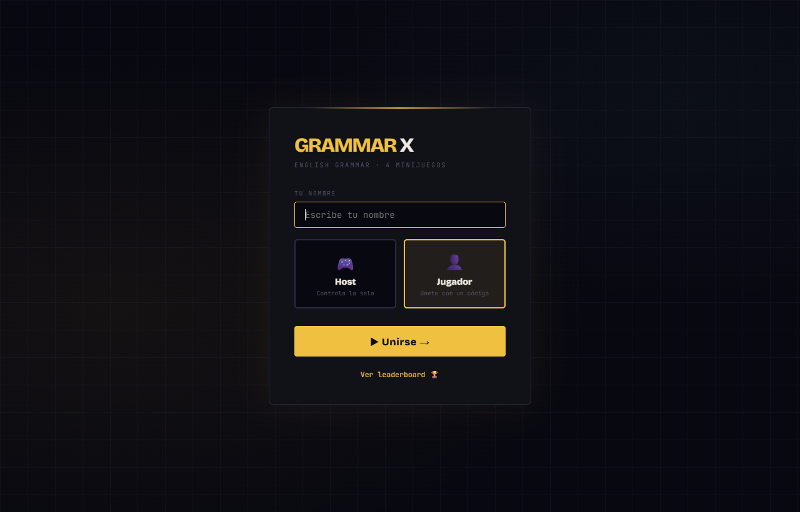
Figura 1. Pantalla de inicio — selección de rol
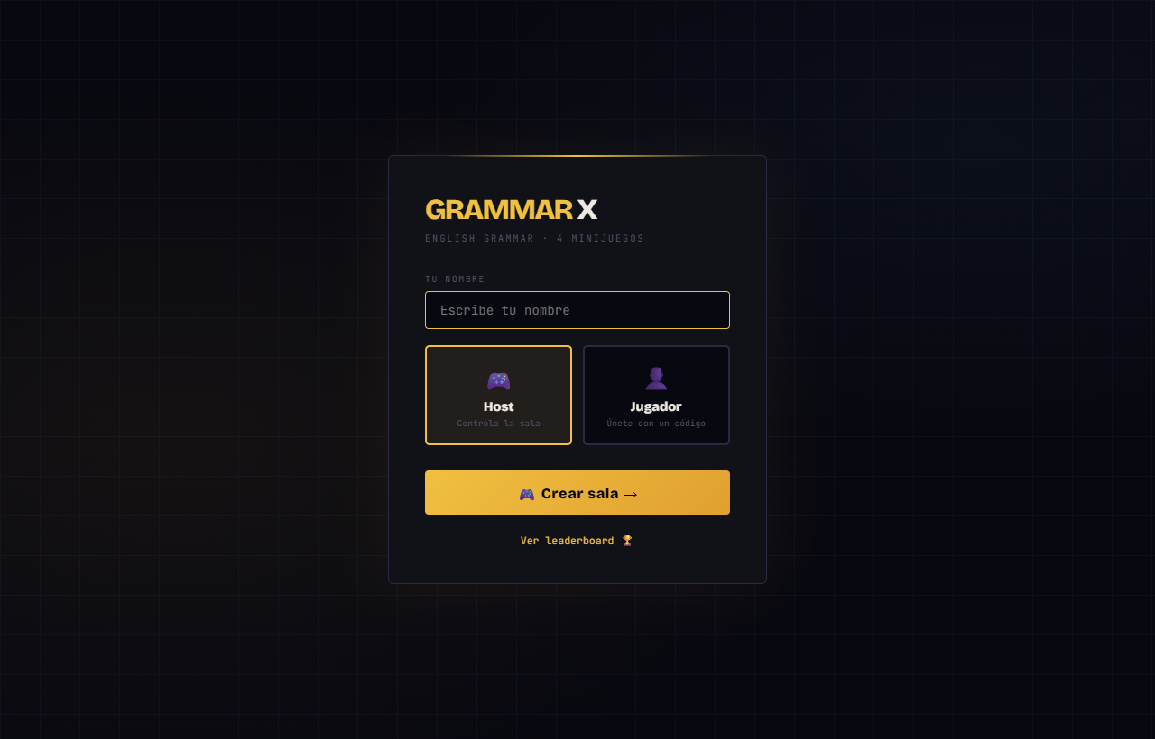
Figura 2. Pantalla de inicio con rol Host seleccionado

3.2 Sala de Espera (Lobby)
Una vez que el docente crea la sala, se muestra un código único de seis caracteres y un código QR que los estudiantes pueden escanear con su dispositivo para unirse automáticamente. El host puede seleccionar el minijuego y el tiempo por pregunta antes de iniciar la partida.

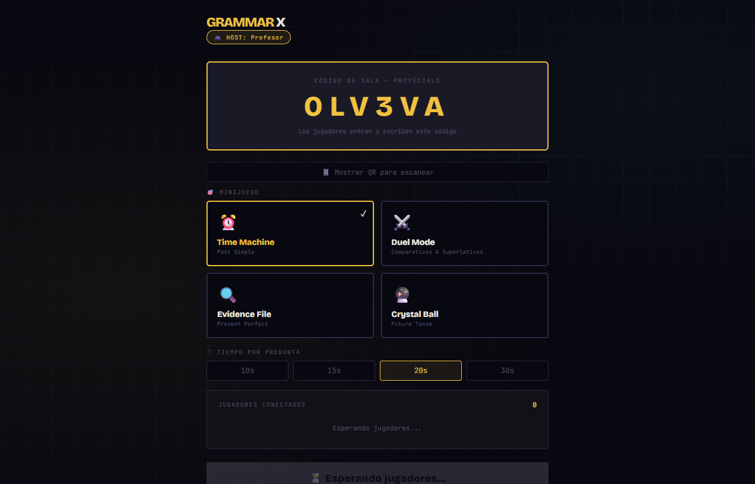
Figura 3. Sala del host — selección de minijuego y código de sala
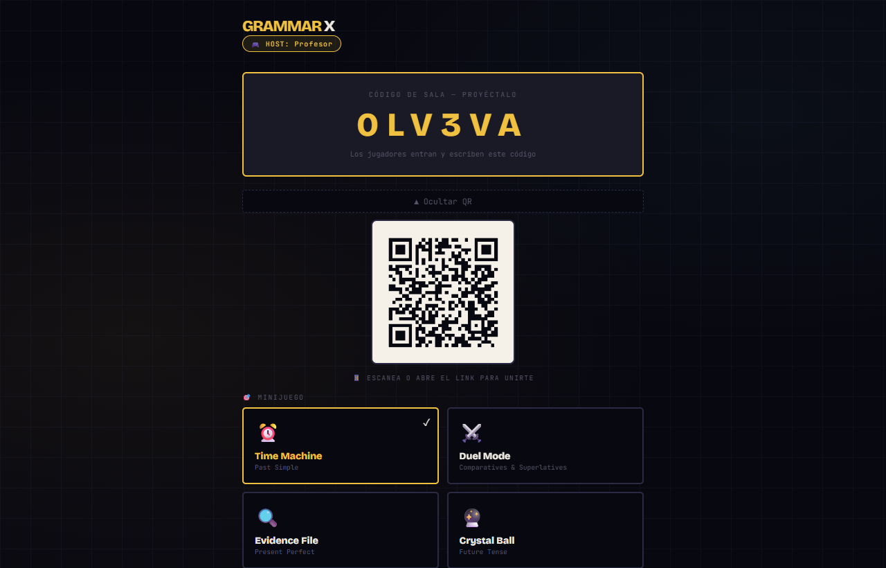
Figura 4. Sala del host con código QR visible
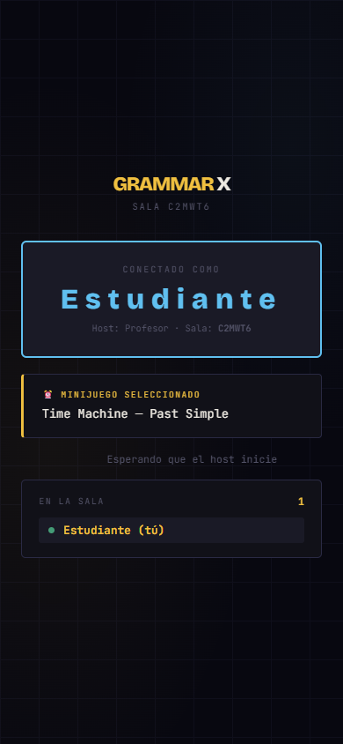
Figura 5. Vista del jugador esperando en la sala (vista móvil)

3.3 Vista del Host Durante el Juego
El panel de control del host muestra la pregunta actual, el temporizador en cuenta regresiva, el estado de respuesta de cada jugador y el marcador en tiempo real. El botón de avance se activa automáticamente cuando todos los jugadores han respondido o cuando el tiempo se agota.

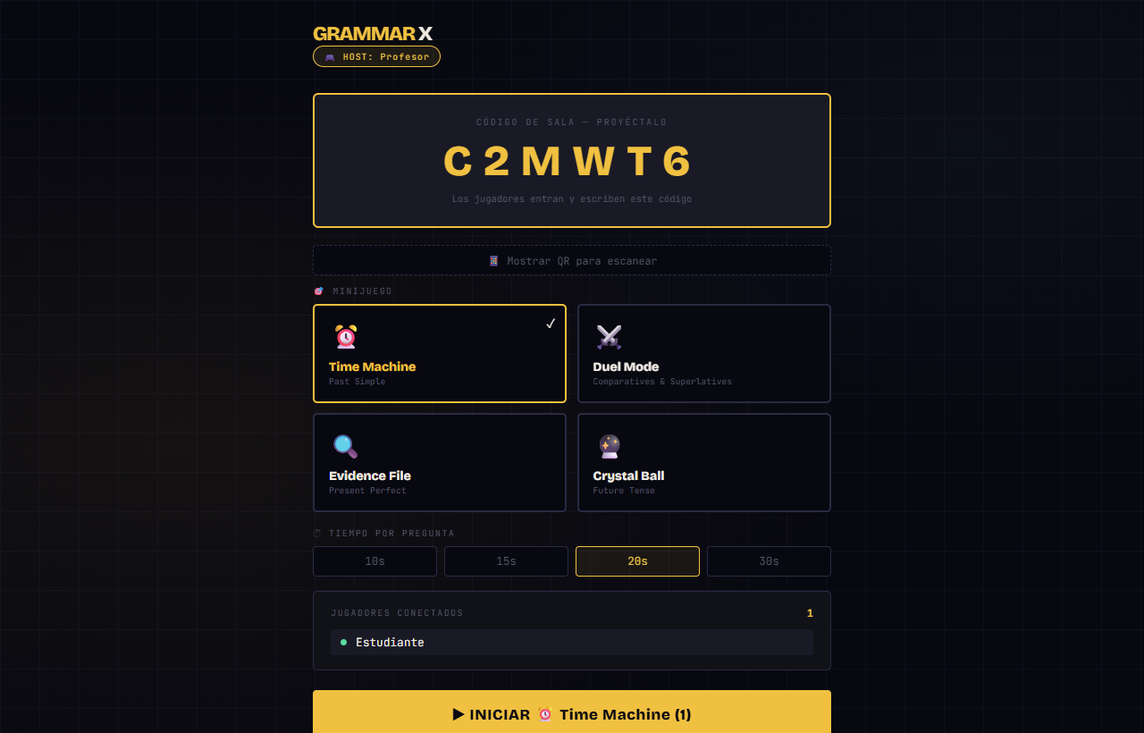
Figura 6. Sala del host con un jugador conectado
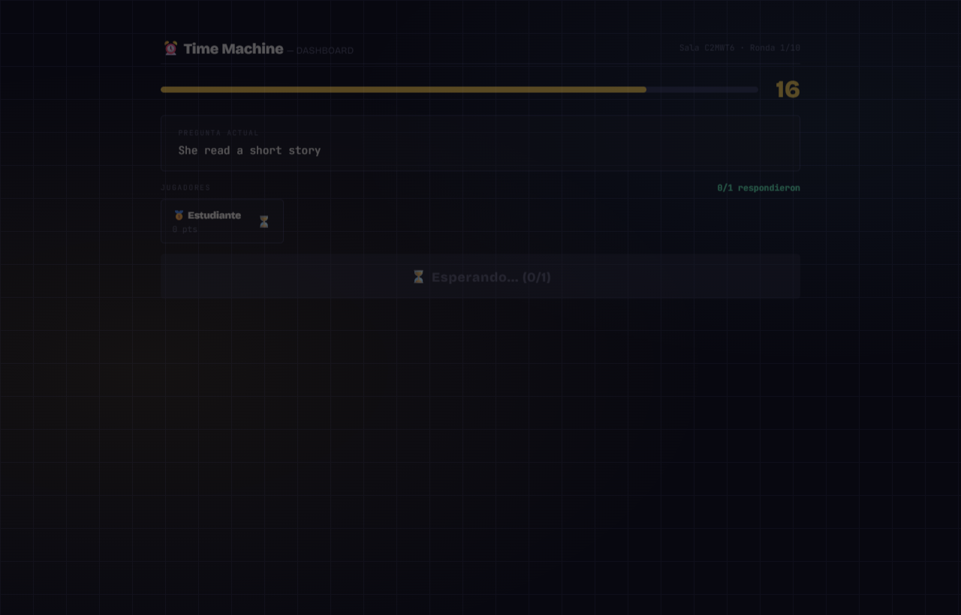
Figura 7. Dashboard del host durante Time Machine (Past Simple)

3.4 Vista del Jugador Durante el Juego
La vista del jugador se adapta a dispositivos móviles con un diseño vertical optimizado. En Time Machine, el jugador ve las palabras mezcladas como fichas interactivas y debe tocarlas en el orden correcto para formar la oración. Un temporizador visible en la parte superior indica el tiempo restante para responder.

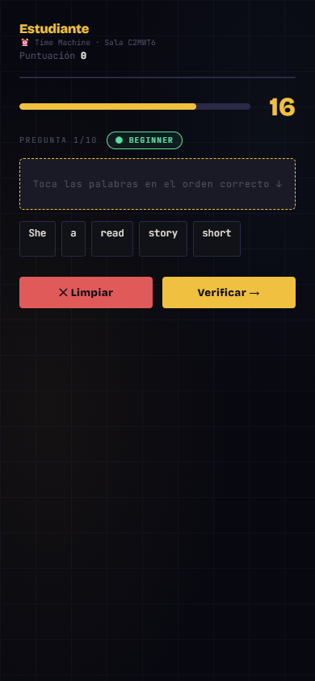
Figura 8. Vista del jugador en Time Machine (palabras sin ordenar)
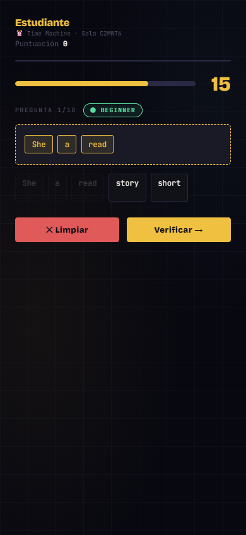
Figura 9. Jugador colocando palabras en el orden correcto

3.5 Resultados Finales
Al concluir todas las rondas, el host ve la pantalla de resultados con el podio de ganadores y las puntuaciones finales. Los jugadores reciben simultáneamente la notificación de fin de juego con su puntuación total. El host puede iniciar una nueva partida o cerrar la sesión.

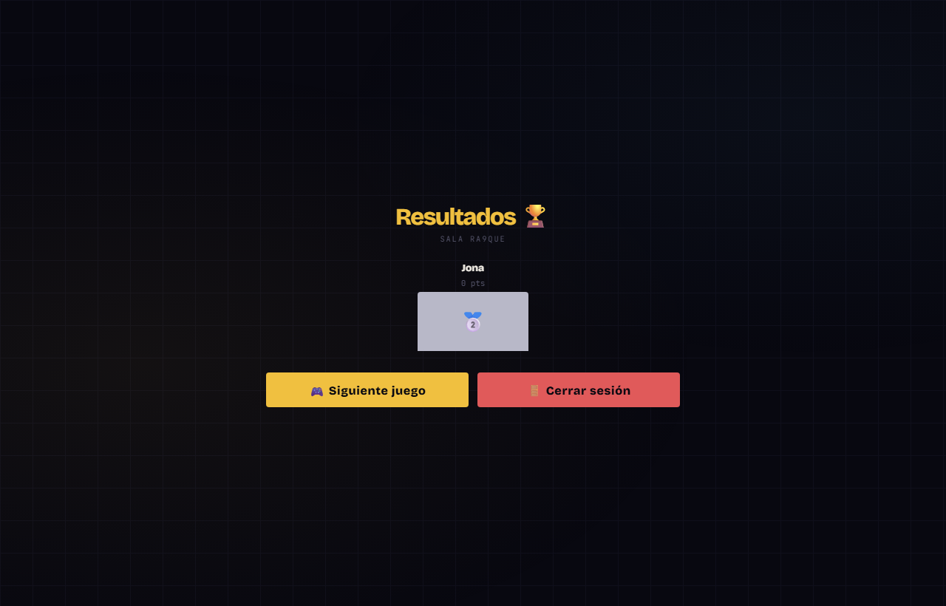
Figura 10. Pantalla de resultados finales — vista del host
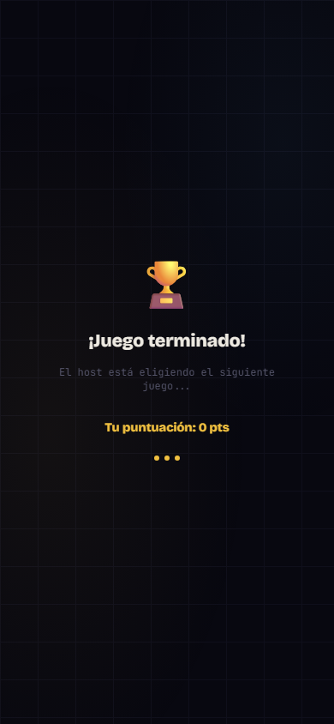
Figura 11. Pantalla de fin de juego — vista del jugador (móvil)

4. Conclusión
Grammar X demuestra que es posible desarrollar herramientas educativas digitales de alta calidad utilizando exclusivamente tecnologías de código abierto. El proyecto integra conceptos avanzados de desarrollo web —como la comunicación en tiempo real mediante WebSockets, la sincronización de relojes entre cliente y servidor, y el despliegue en la nube— aplicándolos a un contexto educativo concreto.

Desde la perspectiva del aprendizaje del idioma inglés, la aplicación contribuye a la práctica de cuatro estructuras gramaticales fundamentales: el pasado simple, los comparativos y superlativos, el present perfect y el tiempo futuro. La mecánica de juego competitiva motiva a los estudiantes a concentrarse y responder rápidamente, creando un ambiente de aprendizaje activo y participativo que complementa eficazmente los métodos de enseñanza tradicionales.

Entre las posibles mejoras futuras se identifican: la incorporación de más minijuegos que cubran estructuras adicionales como los condicionales o el passive voice; el desarrollo de un sistema de cuentas de usuario que permita a los docentes gestionar sus grupos y hacer seguimiento del progreso individual de cada estudiante; y la optimización del rendimiento para salas con un mayor número de participantes simultáneos.

5. Bibliografía
Meta Platforms. (2024). React – A JavaScript library for building user interfaces. https://react.dev

Vite. (2024). Vite: Next Generation Frontend Tooling. https://vitejs.dev

Socket.IO. (2024). Socket.IO documentation. https://socket.io/docs/v4/

Node.js Foundation. (2024). Node.js documentation – node:sqlite. https://nodejs.org/api/sqlite.html

Railway. (2024). Railway documentation. https://docs.railway.app

Brown, H. D. (2014). Principles of Language Learning and Teaching (6.a ed.). Pearson Education.

Prensky, M. (2001). Digital game-based learning. McGraw-Hill.

